Bionexo do Brasil Ltda
Relatório emitido em 12/01/2024 10:01

Comprador
IGH - HUAPA - HOSPITAL DE URGÊNCIA DE APARECIDA DE GOIÂNIA (11.858.570/0004-86)
AV. DIAMANTE, ESQUINA C/ A RUA MUCURI, SN - JARDIM CONDE DOS ARCOS - APARECIDA DE GOIÂNIA, GO CEP: 74969-210

Relação de Itens (Confirmação)
Pedido de Cotação : 330313107
COTAÇÃO Nº 54696 - MEDICAMENTOS - HEAPA JAN/2024
Frete Próprio
Observações: *PAGAMENTO: Somente a prazo e por meio de depósito em conta PJ do fornecedor. *FRETE: Só serão aceitas propostas com frete CIF e para entrega no endereço: AV. DIAMANTE, ESQUINA C/ A RUA MUCURI, JARDIM CONDE DOS ARCOS, AP DE GOIÂNIA/GO CEP: 74969210, dia e horário especificado.
*CERTIDÕES: As Certidões Municipal, Estadual de Goiás, Federal, FGTS e Trabalhista devem estar regulares desde a data da emissão da proposta até a data do pagamento. *REGULAMENTO: O processo de compras obedecerá ao Regulamento de Compras do IGH, prevalecendo este em relação a estes termos em caso de divergência.
Tipo de Cotação: Cotação Emergencial Fornecedor :
Todos os Fornecedores
Todas
Data de Confirmação :

 | Fornecedor | Faturamento Mínimo | Prazo de Entrega | Validade da Proposta | Condições de Pagamento | Frete | Observações
1 | CIRURGICA ALSTYN EIRELI  APARECIDA DE GOIÂNIA - GO  Lucione Pereira - (62) 99266-1433 lucionepereira@gmail.com  Mais informações | R$ 300,0000 | 3 dias após confirmação | 14/01/2024 | 30 ddl | CIF | null
2 | Cientifica Médica Hospitalar Ltda  GOIÂNIA - GO  Vanessa Nogueira - (62) 3088-9700 vendas3@cientificahospitalar.com.br Mais informações | R$ 200,0000 | 2 dias após confirmação | 14/01/2024 | a vista | CIF | null
3 | Comercial Cirurgica Rioclarense Ltda- SP  JAGUARIÚNA - SP  Deyvison Santos - null deyvison.santos@rioclarense.com.br  Mais informações | R$ 500,0000 | 1 dias após confirmação | 14/01/2024 | a vista | CIF | -
4 | FARMATER MEDICAMENTOS LTDA  BELO HORIZONTE - MG  Web Service Farmater - (31) 3224-2465 vendas@farmater.com.br  Mais informações | R$ 950,0000 | 3 dias após confirmação | 10/01/2025 | 30 ddl | CIF | banco do brasil s/a ag 1229-7 c/c 69547-5

Produto Código Programação Fabricante Embalagem Fornecedor Comentário Justificativa Preço

Quantidade Valor Total Usuário

de Entrega Unitário

INSULINA NPH -
2 SOL INJ 100 U/ML 10ML -
FRASCO/AMPOLA

5044 -

INSULINA HUMANA NPH INJ 10ML, NOVO NORDISK
INSULINA HUMANA NPH INJ 10ML - INSULINA HUMANA NPH INJ 10ML - 1 - NOVO NORDISK

CIRURGICA ALSTYN EIRELI

null

;1 - Não atinge
faturamento mínimo.

R$ 48,5000

10 Frasco/Ampola R$
485,0000

Rosana De Oliveira Moura

12/01/2024
10:01

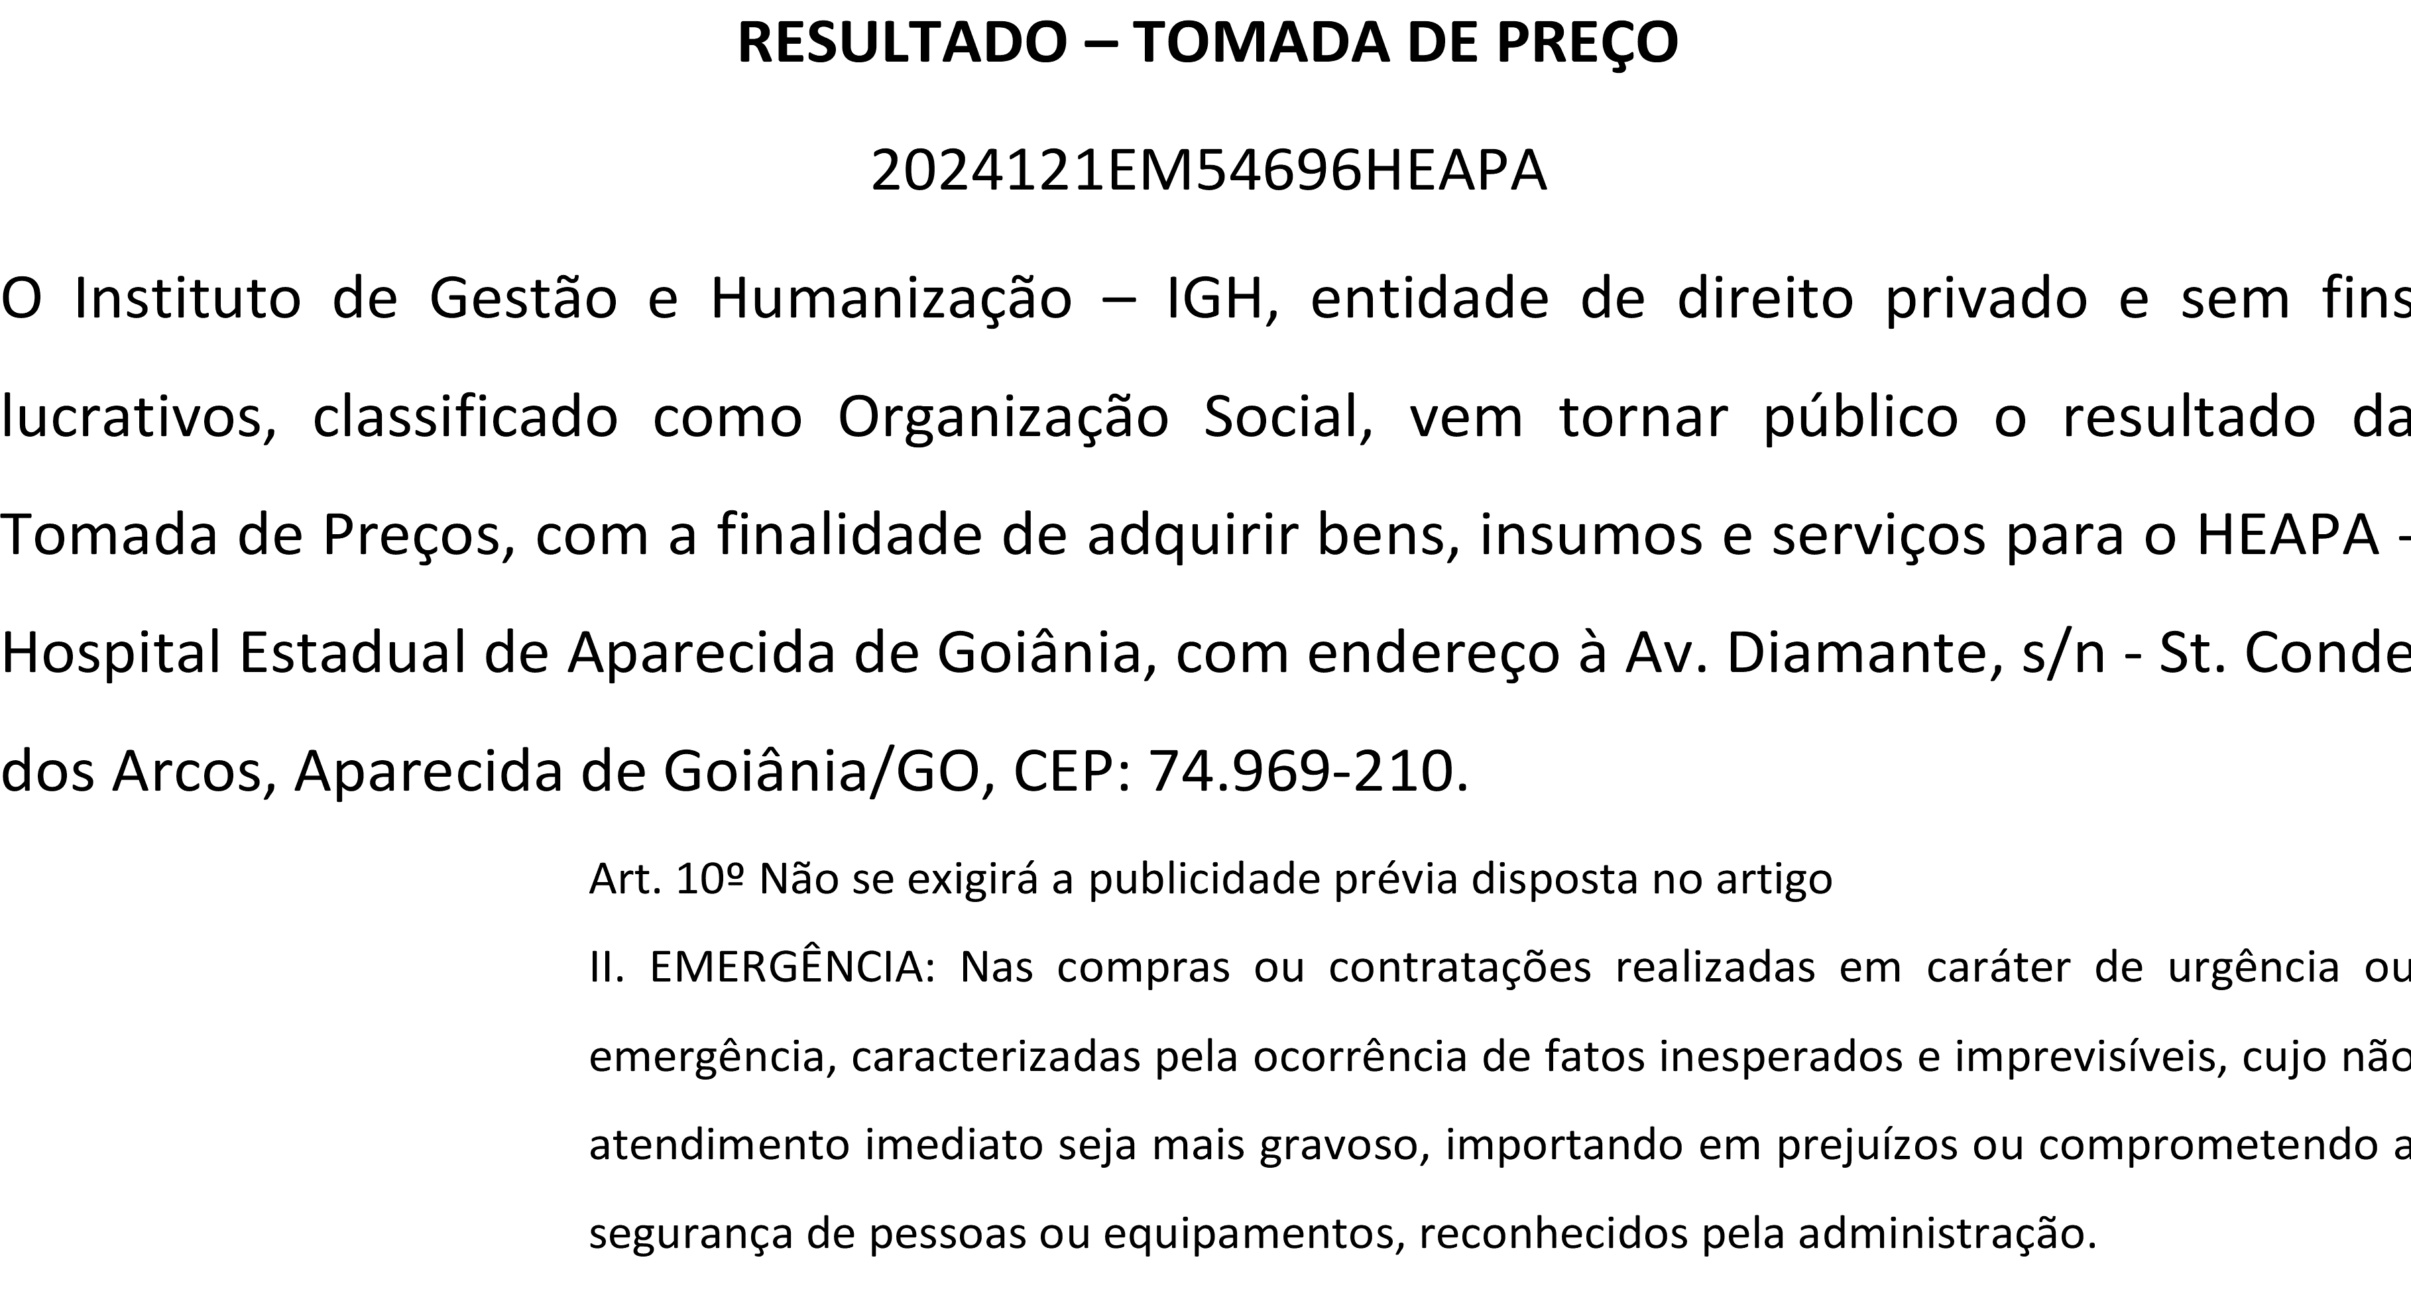
INSULINA
REGULAR - SOL |  | NOVOLIN R
3 INJ 100 U/ML | 3912 | - 10ML - | UND
10ML - |  | NOVO
FRASCO/AMPOLA |  | NORDISK

INSULINA

CIRURGICA ALSTYN EIRELI

null

;1 - Não atinge
faturamento mínimo.

R$ 49,2900

10 Frasco/Ampola R$
492,9000
Rosana De Oliveira Moura

12/01/2024
10:01

Total Parcial:
R$ 977,9000

Total de Itens da Cotação: 5 Total de Itens Impressos: 2
20.0

Produto Código Programação Fabricante Embalagem Fornecedor Comentário Justificativa Preço

Quantidade Valor Total Usuário

de Entrega Unitário
null -
500 Frasco

VANCOMICINA PO P/ SOL INJ
5 500MG - FRASCO
500MG

6068 -

VANCOTRAT, UNIAO QUIMICA

500 MG PO SOL INFUS IV CT 50 FA VD TRANS

Cientifica Médica Hospitalar Ltda

R$ 4,5000

R$ 2.250,0000
Rosana De Oliveira Moura

12/01/2024
10:01

Total Parcial:
500.0 R$
2.250,0000

Total de Itens da Cotação: 5 Total de Itens Impressos: 1

Produto Código Programação Fabricante Embalagem Fornecedor Comentário Justificativa Preço

Quantidade Valor Total Usuário

de Entrega Unitário

CIPROFLOXACINO SOL INJ 2MG/ML
- 200ML - FRASCO
200ML - UNIDADE

38977 -

HIFLOXAN, HALEX ISTAR
- MG/ML SOL INFUS IV CX 32 ENVOL BOLS PLAS PEBD TRANS SIST FECH X 200 ML

Comercial Cirurgica Rioclarense Ltda- SP

null - R$ 28,4610

320 Unidade R$
9.107,5200

Rosana De Oliveira Moura

12/01/2024
10:01

Total Parcial:
320.0 R$
9.107,5200

Total de Itens da Cotação: 5 Total de Itens Impressos: 1

Produto Código Programação Fabricante Embalagem Fornecedor Comentário Justificativa Preço

Quantidade Valor Total Usuário

de Entrega Unitário

 |  |  |  |  |  |  |  |  |  | Rosana De
4 | SACCHAROMYCES BOULARDII 200MG CAPSULA  - CAPSULA | 6779 | - | REPOFLOR  200mg 6 caps *S* -- LEGRAND | CP | FARMATER REPOFLOR MEDICAMENTOS 200mg 6  LTDA caps *S* | ;1,2,3 - 1 -  Não atinge R$ faturamento 4,3200  mínimo. | 228 Capsula | R$ 984,9600 | Oliveira Moura  12/01/2024
 |  |  |  |  |  |  |  |  |  | 10:01

Total Parcial:
R$ 984,9600

Total de Itens da Cotação: 5 Total de Itens Impressos: 1
228.0

Clique aqui para geração de relatório completo com quebra de página

Total Geral:
1068.0 R$
13.320,3800

